ỦY BAN NHÂN DÂN  TỈNH TRÀ TRÀ VINH  TRƯỜNG ĐẠI HỌC TRÀ VINH | CỘNG HÒA XÃ HỘI CHỦ NGHĨA VIỆT NAM  Độc lập - Tự do - Hạnh phúc

LÝ LỊCH TRÍCH NGANG SINH VIÊN
- Sơ yếu lý lịch
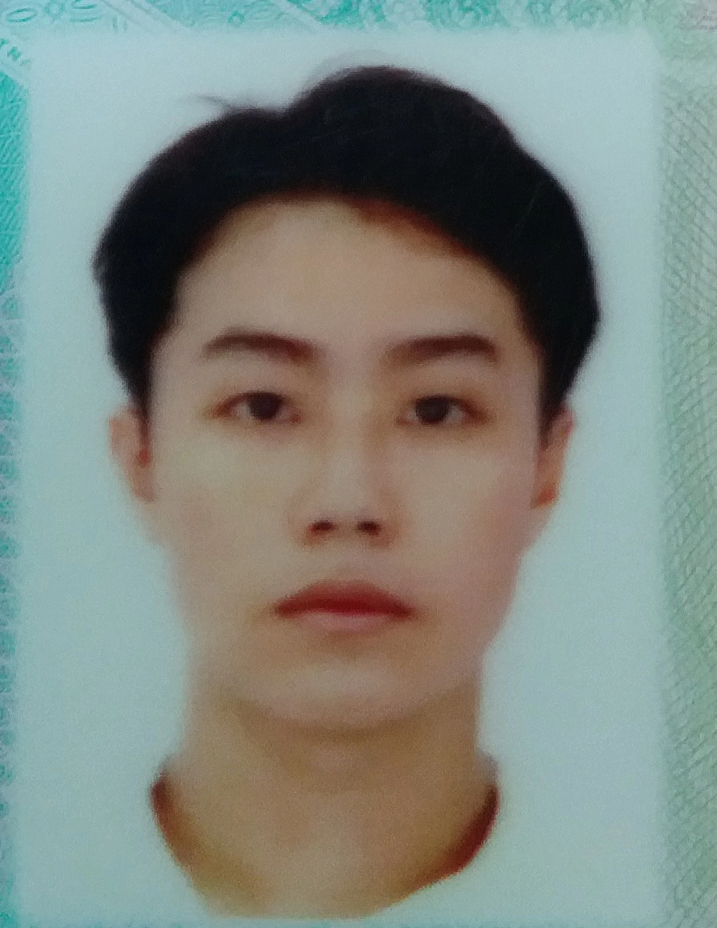

Ảnh 4x 6cm
- Họ và tên: .........................Lâm Huệ Trung.........................................................
- Ngày, tháng, năm sinh: ........................08/01/2003.......................................
- Nơi sinh: .............bệnh viện Tiểu Cần – Trà Vinh................................................
- Dân tộc: ...........Kinh.........Tôn giáo: .............Phật.......................................
- Mã số sinh viên: ..........................110121255.....................................
- Mã lớp:.................DA21TTC......................................................................
- Ngành: ...............Công nghệ thông tin....................................................................................
- Khoa: ................Kỹ thuật và công nghệ..................................................................................
- Hệ đào tạo:..........Chính quy....................................................................................................
B. Chi tiết lý lịch
- Hộ khẩu thường trú (số nhà)………..đường(ấp) ………..Sóc Tre......................Phường (xã) .....Phú Cần………Quận ( huyện ) : …….Tiểu Cần….......Tỉnh (Thành phố) …..Trà Vinh……..
- Điện thoại liên lạc:..........0763849007................Di động: :..........0763849007.......................
- Địa chỉ liên lạc (Tạm trú) : ................Ấp Sóc Tre, Phú Cần, Tiểu Cần, Trà Vinh...................
- Họ tên cha: .……Lâm Huệ Trí.…. Năm sinh : …1972…Điện thoại:…0939604798……….
- Dân tộc:……Kinh……….Tôn giáo……Phật………………………………………………..
- Nghề nghiệp : …Giáo Viên….Nơi công tác : ……….Trường Tiểu học Phú Cần B..............
- Họ tên mẹ :Trần Thị Hồng Gấm…..Năm sinh:…1976….Điện thoại:.…0932801048…...….
- Dân tộc:…..Kinh………….Tôn giáo………Cao Đài………………….…………………….
- Nghề nghiệp : …..Nội Chợ……….….Nơi công tác :………………………………………..
- Họ tên vợ & chồng :…………………Năm sinh :………………Điện thoại:……………….
- Dân tộc:……………………………….Tôn giáo…………………………………………….
- Nghề nghiệp :………………………..Nơi công tác :………………………………………..
Tôi cam đoan những lời khai trên là đúng sự thật. Nếu có gì sai trái tôi xin hoàn toàn chịu trách nhiệm .
Ngày …05….tháng …10…năm 2021..
Người khai ký tên
(Ghi rõ họ tên)

